1. Selección del enfoque y definición de objetivos

1.1. Contexto y Problema Empresarial
Hemos decidido centrar nuestro análisis en el canal B2B (Resellers). Detectamos que la gestión comercial tradicional basada en el volumen de ventas ocultaba ineficiencias graves: clientes con alto volumen de pedidos (alto coste logístico) pero rentabilidad negativa.
El problema a resolver es la falta de una segmentación inteligente que permita diferenciar estrategias de fidelización (Up-selling) de estrategias de recuperación de margen (Cross-selling o subida de tarifas).

1.2. Objetivos del Proyecto
Objetivo General:
Diseñar un sistema analítico automatizado que permita la segmentación dinámica de la cartera de clientes B2B para optimizar la rentabilidad y personalizar las estrategias comerciales (upselling, cross-selling, gestión de clientes, gestión de tarifas)
Objetivos Específicos:
- Diagnosticar la "salud" de la cartera (Análisis Descriptivo): Evaluar la distribución de pedidos y márgenes mediante técnicas estadísticas (Histogramas y Cuartiles) para detectar sesgos.
- Descubrir patrones ocultos (Clustering con IA): Aplicar algoritmos de aprendizaje no supervisado (K-Means) para aislar comportamientos complejos (ej. clientes de alto volumen pero margen negativo).
- Validar y comparar modelos: Cruzar la segmentación determinista (reglas de negocio) con la probabilística (IA) para detectar ineficiencias operativas.

Tendremos que Automatizar el flujo de datos: Implementar un pipeline de actualización desatendida en la nube (OneDrive) para garantizar la disponibilidad del dato sin intervención manual.

2. Preparación y estructuración de los datos
Para garantizar la reproducibilidad y la automatización exigida, hemos migrado del entorno local a un entorno Cloud (OneDrive)

2.1. Arquitectura y Limpieza (ETL)
- Origen: El archivo AdventureWorks Sales.xlsx se aloja en OneDrive. Esto nos servirá para posteriormente como infraestructura para hacer las automatizaciones.
- Conexión: Se ha modificado el script M de Power Query utilizando Web.Contents en lugar de File.Contents, permitiendo que el servicio de Power BI actualice los datos desde la nube de OneDrive.
- Modelado: Se ha construido un Modelo en Estrella relacionando la tabla de hechos (Sales) con dimensiones clave (Customer, Product, Date).
- Limpieza y Transformación:
  - Cálculo de medidas DAX fundamentales: Ticket Medio, % Margen GM y Líneas de Pedido, Facturación.

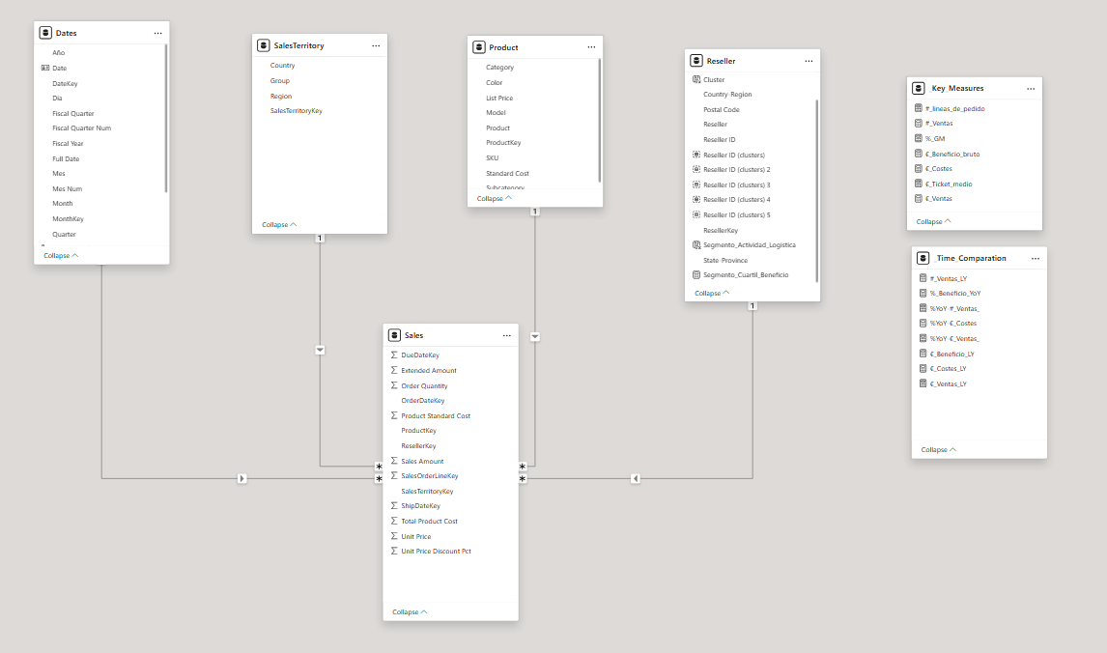
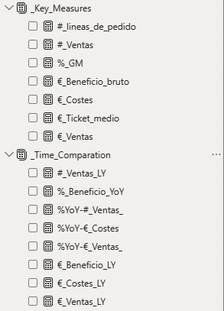

2.2. Calidad de los Datos
Durante el Análisis Exploratorio de Datos (EDA), detectamos mediante histogramas que las variables clave (Beneficio y Líneas de Pedido) no siguen una distribución normal, sino una distribución de "Cola Larga" (Long Tail) con sesgo a la derecha.
- Implicación: El uso de "medias simples" para segmentar no es válido, ya que unos pocos grandes clientes distorsionan el promedio. Esto justifica la necesidad de Segmentación mediante cuartiles para #_lineas_de_pedido
y usar Clustering en la siguiente fase. Decidimos usar cuartiles, en lugar de pareto (80/20) por la larga cola de distribución.
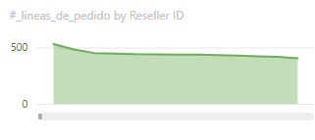

3. Modelización y análisis exploratorio avanzado
Este es el núcleo del proyecto, donde combinamos estadística clásica determinística (segmentación por Cuartiles) e Inteligencia Artificial (Clústeres)

3.1. Segmentación Determinista (Reglas de Negocio)
Creamos una segmentación manual basada en Cuartiles de Actividad Logística (#_lineas_de_pedido).
- Objetivo: Clasificar cuánto "esfuerzo operativo" nos genera un cliente, independientemente de su rentabilidad.
- Resultado: 4 grupos, desde "Muy Baja Actividad" hasta "Muy Alta Actividad (Top 25%)".
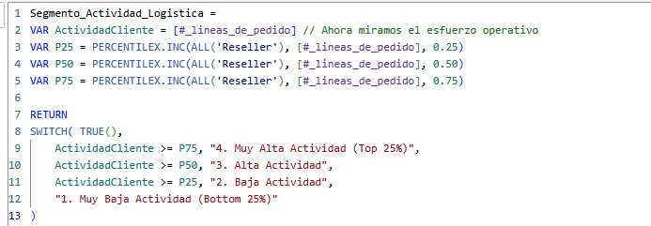

3.2. Clustering con K-Means (Inteligencia Artificial)
Utilizamos el algoritmo K-Means automático integrado en Power BI sobre un gráfico de dispersión de Líneas de Pedido vs. Beneficio.
- Hallazgo Crítico: Inicialmente, el modo "Auto" del algoritmo solo segmentaba por tamaño. Al forzar el modelo a 5 clústeres, la IA logró detectar una forma en "V" en los datos, separando dos comportamientos opuestos que la media ocultaba:
  - Clientes Estrella (Cluster 4): Alta actividad y alto beneficio. (Estrategia: Fidelización/Up-selling).
  - ️ Clientes Tóxicos (Cluster 2): Alta actividad (mismo coste operativo) pero beneficio nulo o negativo. (Estrategia: Revisión de contratos).
  - Long Tail y Clase Media: Clientes de bajo volumen o en transición.
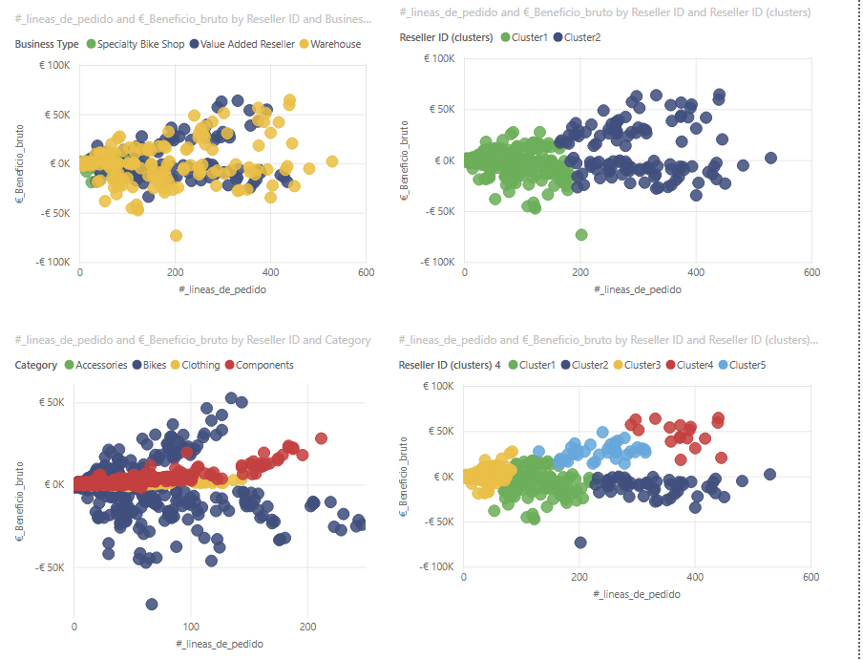

3.3. Matriz de Validación Cruzada (El Insight)
Cruzamos ambas técnicas en una matriz: Filas (Cuartiles de Actividad) vs Columnas (Cluster IA).
Esta visualización reveló la ineficiencia oculta: identificamos clientes en el Cuartil de Alta Actividad que la IA clasificó como Tóxicos.
- Conclusión de Negocio: Estamos perdiendo margen en costes logísticos o tarifas bajas con clientes que compran mucho volumen, pero productos de bajo margen.
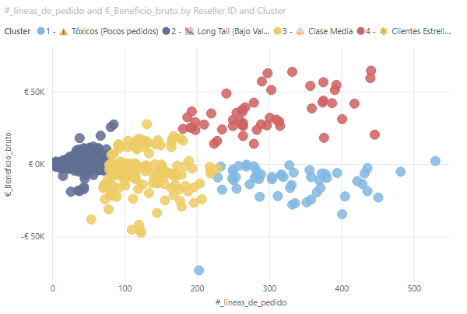
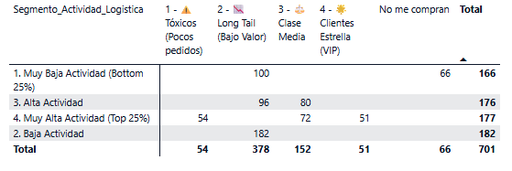
Mediante esta matriz se pueden tomar decisiones en el sistema de Dashboard planteado para ajustar la estrategia en función del mix de producto ofrecido al cliente o del canal de distribución.

4. Automatización de visualizaciones
Para cumplir el requisito de flujo reproducible, implementamos dos niveles de automatización:
- Actualización Programada (Scheduled Refresh): Configurada en Power BI Service para actualizar el conjunto de datos diariamente contra el archivo de OneDrive.
- Automatización por Eventos (Power Automate):
  - Diseñamos un flujo en la nube que utiliza el disparador "When a file is modified" (OneDrive for Business).
  - Acción: Al detectar un cambio en el Excel (ej. entrada de nuevos pedidos), el flujo ordena automáticamente a Power BI refrescar el dataset.
  - Beneficio: Esto permite reflejar cambios críticos en el dashboard casi en tiempo real, sin esperar a la ventana diaria de actualización del punto anterior.
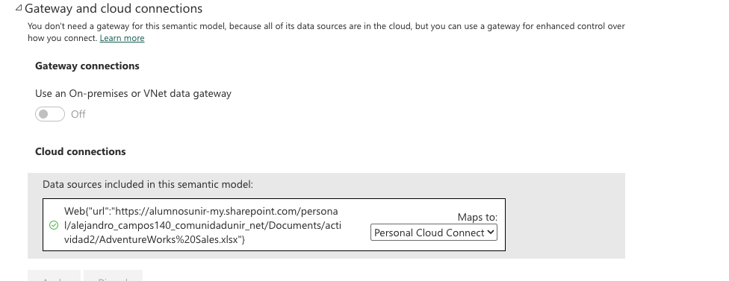
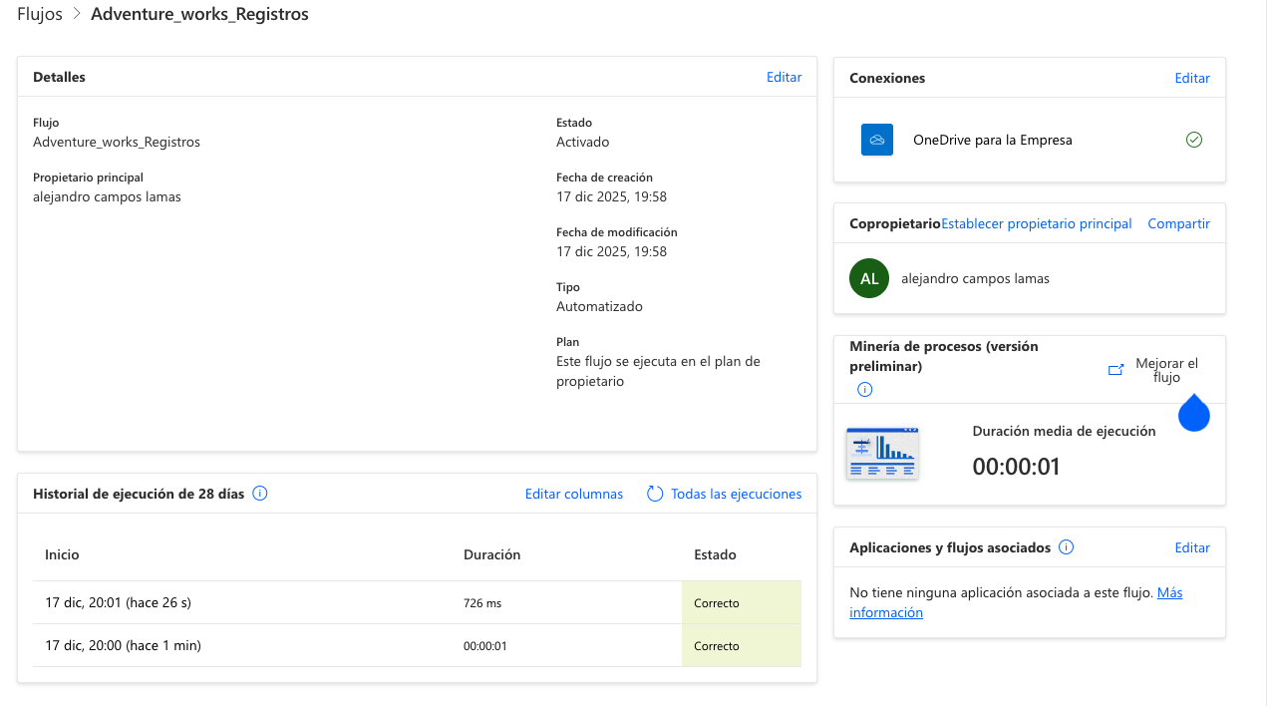

5. Reflexión crítica sobre el uso de la IA
¡Tienes toda la razón! La rúbrica, cuando pide "Evidencias del uso de IA", se refiere casi siempre a cómo habéis interactuado conmigo (Gemini/ChatGPT) para mejorar el trabajo, y no tanto a la IA del algoritmo K-Means (que es parte técnica del trabajo).
El tribunal quiere ver que tú eres el piloto y yo el copiloto. Que tienes criterio propio y no copias ciegamente.
Aquí tienes la Sección 5 reescrita enfocada totalmente en tu interacción conmigo, destacando lo que has aceptado, lo que has descartado y cómo eso ha mejorado el trabajo.

5. Reflexión crítica sobre el uso de la IA Generativa
En este proyecto, la interacción con la IA Generativa ( mayoritariamente usando Gemini) ha funcionado como un "Consultor Senior" con el que debatir estrategias de negocio y validar hipótesis técnicas. El flujo de trabajo ha sido iterativo:
Planteamiento humano > Propuesta de la IA > Validación/Descarte crítico > Implementación final.

5.1. Aportes y Utilidad en la Calidad del Proyecto
El uso de la IA ha elevado la calidad del entregable en tres dimensiones clave:
- Validación de Hipótesis (Matriz de la Verdad): La idea de cruzar una segmentación determinista (Cuartiles) contra una probabilística (Clustering) surgió de un debate con la IA sobre cómo auditar la eficacia del algoritmo K-Means. Esto nos permitió descubrir la "Trampa de la Eficiencia" (clientes VIP que en realidad son ineficientes).
- Aceleración Técnica ( DAX): La IA generó la sintaxis compleja para los cálculos de percentiles con DAX. Esto redujo el tiempo de desarrollo de horas a minutos, permitiéndonos centrarnos en el análisis.
- Refinamiento de KPIs: Inicialmente planteamos usar "Volumen/Cantidad" para segmentar. Tras consultar con la IA, cambiamos de “Cantidad” a "Líneas de Pedido", ya que la IA argumentó correctamente que para una estrategia de Cross-selling, la diversidad de la cesta es más relevante que la cantidad bruta.

5.2. Pensamiento Crítico: Recomendaciones Descartadas
No todas las sugerencias de la IA fueron aceptadas. Mantuvimos el control humano sobre el diseño final, descartando propuestas que no encajaban con nuestra visión de negocio:
- Gráfico de Dispersión (Precio vs. Margen): La IA sugirió incluir un scatterplot para analizar la rentabilidad por producto. Descartamos esta idea por considerarla visualmente compleja para un dashboard ejecutivo, optando en su lugar por una Matriz Jerárquica con Drill-down.
- Complejidad en la Automatización: La IA propuso un flujo complejo en Power Automate conectando con SharePoint y gestionando permisos de organización. Ante los fallos de credenciales, decidimos simplificar la solución migrando el archivo a OneDrive for Business y usando un conector personal, priorizando la robustez y reproducibilidad del flujo sobre la complejidad técnica sugerida.

5.3. Conclusión
La IA Generativa no ha sustituido nuestro criterio, sino que lo ha amplificado. Nos ha permitido auditar nuestros propios sesgos y nos ha proporcionado el código necesario para ejecutar ideas complejas que, sin su asistencia, habrían quedado fuera del alcance técnico del proyecto en los plazos establecidos.

